多功能三相相位伏安表
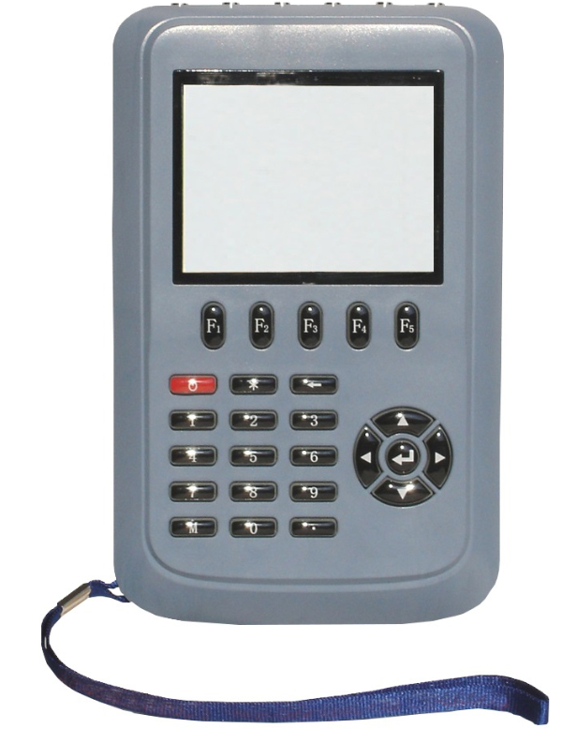
CJVA-30B多功能三相相位伏安表具备智能化仪器的特点（测量/存储/查询/输出/打印等功能），广泛适用电力行业继电保护、电能计量、防窃电等部门使用，同时也适用于化工、冶金、矿山、铁路等大型用电企业使用。
主要用途：
- 自动判别线路正反相序；
- 电力线路电参数测量；
- 检测变压器接线组别，继电保护二次回路接线；
- 判断电度表运行快慢计算更正系数，合理收缴电费；
- 检测低压CT变比及极性，铭牌与实物是否相符；
- 感性和容性电路的判别；
- 可配备大电流钳表做电力线损管理数据采集；
- 作为漏电流表使用等。
一、主要功能及特点
- 采用3.4寸彩色LED液晶显示屏，彩色液晶显示器，界面显示清晰直观；
- 测量并显示三相电压、电流、相位及六角向量图；实时测量有功、无功功率、视在功率、频率及功率因数的分相及总和功率；
- 小电流1.5mA测量相位,非常适用于新装用户投运后无负荷时检查接状况；
- 仪器测量精度高，测量范围宽5V～500V/1.5mA～10A范围内准确测量相位；
- 可设置PT、CT变比通过二次测量，自动换算成一次侧电参数；
- 配备500A电流钳可进行电流互感器测量，显示角差，比差，判别极性；
- 向量图绘制可以可设置X轴、Y轴，12点、11点、3点，符合各种接线方式。
- 自动判别线路负载特性，自动判别三相三线及三相四线共1008种电能表接线错误，指出错误位置；
- 测量结果有向量图、表格等多种显示方式，同屏显示多个参数，测量数据一目了然；
- 双电源供电：测量端直接供电和高性能锂电池供电；锂电池供电时，仪器可连续工作18-30小时；待机时间≥60小时，充电次数≥500次；
- 内置存储器，能保存 200 组测量数据，可查阅已保存的数据组及向量图；
- 电源自动节电管理功能，可自动关机或转入休眠状态；
- 内置时钟芯片，可准确记录、显示测量时间；
- 支持数据上传计算机，利用计算机对仪器数据直接进行浏览、导出、编辑、打印(A4幅面)、备份等功能，并可导出为标准EXCEL格式文件和生成实验报告；
- 实现测试结果的浏览、查询功能，中文菜单与直接按键相结合，操作易学、易用；
- 人性化设计，防脱落腕带，以防操作人员失手对仪器造成损坏；
- 采用超小型结构设计，手持式，体积小，重量轻。
- 可选配500A以上大电流钳，测量低压一次线路电参数。
- 可选配WIFI无线功能与APP用电数据采集系统，在安卓终端平板掌机或手机上同步查看数据并现场实时采集数据，并可多人同时查看。
三、主要技术指标
测量项目 | 量程 | 测量范围 | 最小分辨率 | 误差极限
交流电压 | 20V/200/500V | 5V～500V | 0.001V | ±0.5%量程
交流电流 | 200mA/5A/10A | 1.5mA～10A | 0.1mA | ±0.5%量程
相位测量 | 0～360° | 5V～500V 1.5mA～10A | 0.1° | 1.5mA-100mA 5V-10V ±3.0°
 |  |  |  | 100mA-10A 10V-500V ±1.0°
频率测量 | 50Hz | 45-65Hz | 0.01Hz | ±0.02Hz
功率测量 | 5V～500V / 1.5mA～10A |  | 0.1W | ±1.0%
工作电源 | 3800mAh/7.4V锂电池供电、PT端子借电、适配器市电插座供电
外形尺寸及重量 | 仪器主机200x126x45（mm） 重量：640g（含电池）  电流钳表140x40x19 （mm） 重量：160g/把 钳口：Φ8mm
四、仪器配置

- 标准配置明细：
- 主机 1台
- 5A钳形电流互感器 3只
- 电压测试线 1套
- 电源适配器 1个
- 数据管理软件及数据线 1套
- 产品使用说明书 1份
- 产品合格证/保修卡 1张
- 便携包 1个
2. 选配件明细（标准报价不含）：
- WIFI无线+APP数据采集系统
- 平板同步掌机
- 微型打印机VMP02
- 备用锂电池
- 20A钳形电流互感器
- 100A钳形电流互感器
- 500A钳形电流互感器
- 1000A钳形电流互感器

